Matts Wahlström, 64 år
Selma Hamnstedt, 38 år
Konrad Wahlström, 20 år
Hulda Westlund
18 år från Dalarna
Inga Johnson, 1,5 år
Hulda Wahlström, 60 år
Edith Wahlström, 30 år

Terese Wahlström 26år
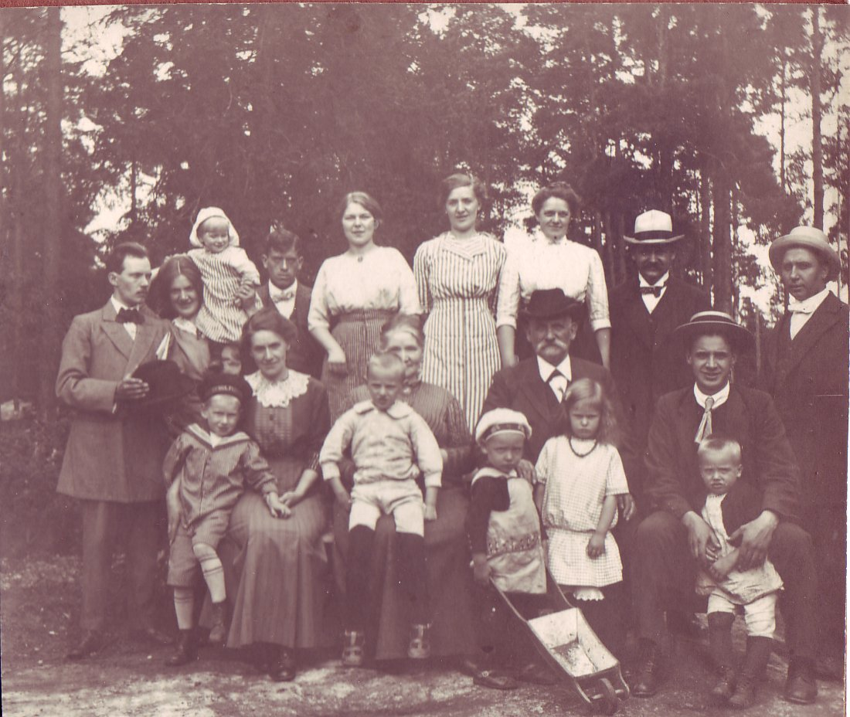
Yngve Wahlström, 17 år
Eric Wahlström, 3,5 år
Hugo Bergström, 32 år
Edvard Hamnstedt, 42 år
Olof ”Olle” Wahlström, 5 år
Torkel Johnson, 5 år
Ingeborg Wahlström, 32 år
Werner Östman, 26 år
Evald Bergström, 3 år
Märta Hamnstedt, 4 år
Idunavägen 13 på Lidingö sommaren 1914.
Kan vara taget den 28/8 då
Hulda fyllde 60 år.
Personerna kommer från följande familjer:

Matts Wahlström
Hulda Wahlström (född Westlund)

Werner Östman
Terese Wahlström
Barn: -

Carl-Magnus Jonsson Kanske är det Carl-Magnus som tar bilden?
Ingeborg Wahlström
Barn: Torkel
Inga

Hugo Bergström
Edith Wahlström
Barn: Evald

Hjalmar Wahlström Hjalmar och Hulda saknas - de var på Baltiska Mässan i Malmö den
Hulda Hamnstedt sommaren
Barn: Olof
Eric

Konrad Wahlström

Yngve Wahlström

Edvard Hamnstedt Bror till Hulda Hamnstedt ovan. Edvard var född i aug. 1872.
Selma Hamnstedt Selma var född hösten 1875.
Barn: Märta Hamnstedt Född sommaren 1910, senare gift Skagerling och syster till den 10 år äldre, senare berömde, schlagersångaren Wilhelm Hamnstedt

Hulda Westlund Fröken Westlund från Dalarna - hon var där den sommaren för att hjälpa till runt tiden då Justus föddes, (vilket den 6e aug. bokstavligen skedde på Idunavägen - Erics första minne). Justus var son till Hjalmar och Hulda. Hon gifte sig senare med Gustaf Sundin och han var med ordnade och åkte de första Vasaloppen på 1920-talet. Hon och Gustaf fick en liten dotter Majt och en son Mats, kallad ”Mas-Mats”. Var bosatta i Mora.

